Содержание

1 Модуль «Библиотека видеороликов» 2
1.1 Работа с разделами (категориями видеороликов) 3
1.1.1 Создание новой категории 3
1.1.2 Редактирование категории видеороликов 7
1.1.3 Операции с категориями видеороликов 8
1.2 Работа с видеороликами 8
1.2.1 Добавление видеоролика 8
1.2.2 Импорт видеороликов 17
1.2.3 Редактирование свойств видеоролика 22
1.2.4 Копирование видеороликов 24
1.2.5 Создание ссылки на видеоролик 25
1.2.6 Перемещение видеороликов 26
1.2.7 Удаление видеороликов 26
1.2.8 Обновление списка видеороликов 27
1.2.9 Просмотр/редактирование комментариев к видеоролику 27
1.2.10 Поиск и сортировка видеороликов в списке 31

Модуль «Библиотека видеороликов»
Модуль «Библиотека видеороликов» в составе ПО Системы S.Builder представляет собой галерею с типовым набором функций веб-видеоальбома - загрузка видеороликов, добавление к ним описаний, размещение в галерее удобных кнопок навигации и др.
Количество галерей на сайте не ограничено, как и возможности по их оформлению (информацию о настройке дизайна библиотеки видеороликов см. в документе «Макеты дизайна. Библиотека видеороликов»).
Для того чтобы войти в модуль «Библиотека видеороликов» выберите в Mеню пользователя команду Информационное наполнение -> Библиотека видеороликов:
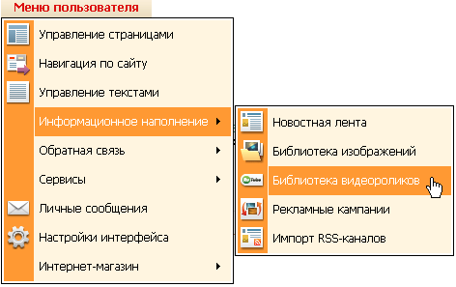
После загрузки модуля окно пользователя будет выглядеть следующим образом:
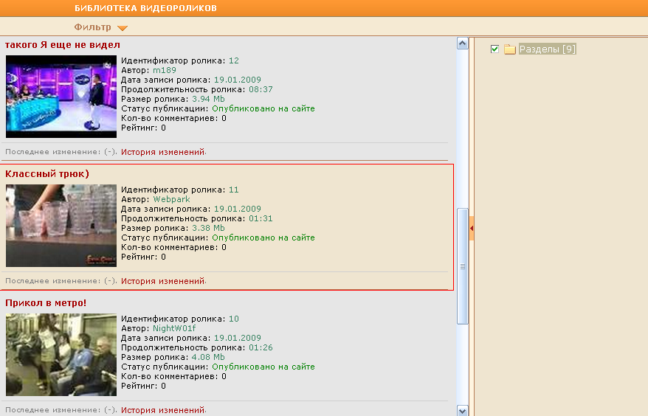
В правой части окна будет расположена панель разделов, в которых будут размещаться разделы для видеороликов по категориям (каждый раздел – это отдельная галерея видеороликов). Число в квадратных скобках справа от наименования раздела (например, [2]) указывает на количество видеороликов в разделе.
Левая часть окна – рабочая область, в которой отображается список видеороликов в выбранном разделе. Если раздел пока еще не содержит видеороликов, то в рабочей области будет отображаться сообщение:
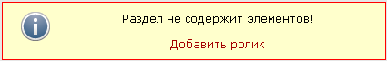

Работа с разделами (категориями видеороликов)

Создание новой категории
Щелкните на панели разделов правой кнопкой мыши по наименованию раздела, в котором намерены создать подраздел – новую категорию видеороликов. В открывшемся контекстном меню выберите команду Создать новую категорию роликов:
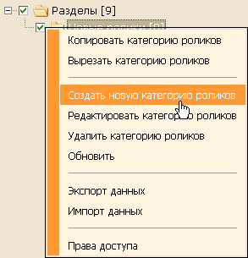
Откроется диалоговое окно Добавление / Редактирование раздела:
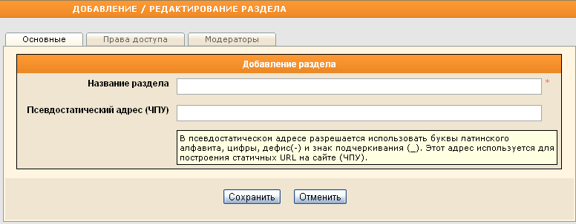
На закладке «Основные» в поле Название раздела введите наименование вновь создаваемой категории видеороликов.
В поле Псевдостатический адрес (ЧПУ) введите удобный для восприятия человеком (а также поисковыми системами) веб-адрес раздела. Постарайтесь, чтобы адрес был максимально лаконичным и легко запоминающимся. Адрес должен быть представлен в виде иерархии, как в обычной файловой системе, к которой привык пользователь.
Псевдостатический адрес может состоять из цифр, букв латинского алфавита, дефиса. Вместо пробелов используйте знак подчеркивания.

Если псевдостатический адрес не был указан, то он будет сформирован автоматически из названия раздела.

Перейдите на закладку «Права доступа»:
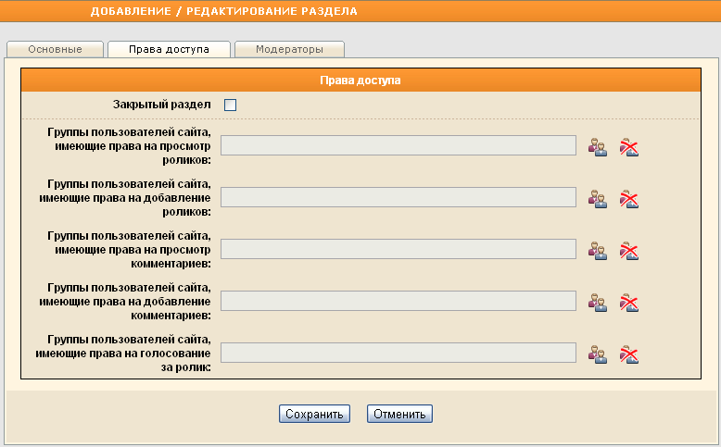
Установите флажок в поле Закрытый раздел, чтобы не выводить видеоролики из этого раздела пользователям, кроме тех, кто указан в последующих полях.
В каждом из полей с названием вида Группы пользователей, имеющие права на … поочередно нажмите на кнопку , чтобы указать те группы пользователей сайта, которым разрешено производить указанные в названии операции в создаваемом разделе (просматривать ролики, добавлять ролики, просматривать комментарии, добавлять комментарии, голосовать за видеоролики).
Для предоставления доступа к выбранной операции в создаваемой категории видеороликов в открывшемся диалоговом окне выберите из списка те группы (щелкните по названию группы левой кнопкой мыши), пользователям из которых необходимо предоставить доступ, затем нажмите на кнопку Выбрать:
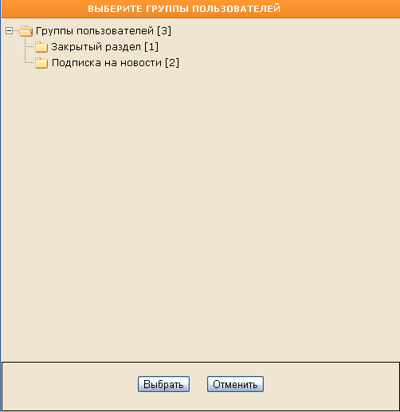
Кнопка активна только в том случае, когда установлен флажок в поле Закрытый раздел.

Информацию об управлении списком пользователей сайта см. в разделе «Пользователи сайта».
На закладке «Модераторы» установкой флажков укажите пользователей (группы пользователей) Системы, которые будут наделены правами на модерацию создаваемой категории видеороликов. Электронные адреса модераторов, которым необходимо автоматически отправлять уведомления о добавленных в категорию элементах, введите через запятую в соответствующее поле:
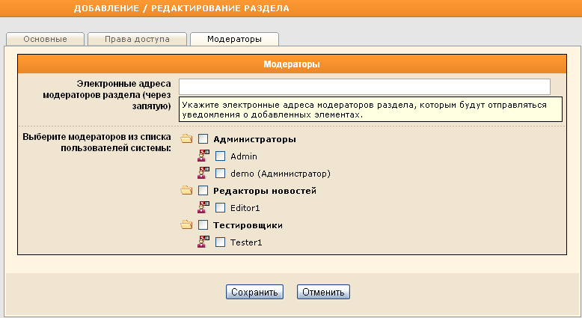
Нажмите на кнопку Сохранить для завершения создания раздела. Если раздел было решено сделать закрытым, то по завершении создания (или после сохранения при редактировании) иконка раздела будет выглядеть следующим образом: .

Редактирование категории видеороликов
Для редактирования категории видеороликов щелкните по ее наименованию на панели разделов правой кнопкой мыши и выберите в контекстном меню команду Редактировать категорию роликов:
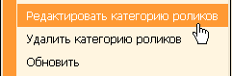
Откроется диалоговое окно Добавление/Редактирование раздела (описание см. в предыдущем пункте настоящего документа).
При редактировании существующей категории видеороликов на закладке «Права доступа» установите флажок в поле Установить указанные права для подразделов, чтобы распространить ранее указанные права доступа на все подразделы категории видеороликов – существующие или будущие:
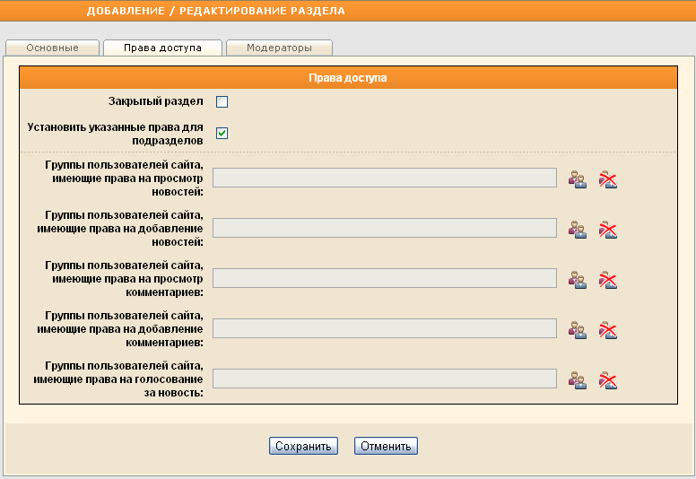

Операции с категориями видеороликов
Описание остальных операций с категориями видеороликов (их копирование, перемещение, удаление и др.) см. в документе «Стандартные операции с разделами».

Работа с видеороликами

Добавление видеоролика
Чтобы добавить видеоролик, выберите категорию на панели разделов, затем щелкните правой кнопкой мыши в любом месте рабочей области окна. В контекстном меню выберите команду Добавить ролик:
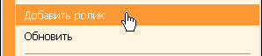
Чтобы добавить видеоролик в пустой раздел также можно нажать на ссылку Добавить ролик в сообщении:
Откроется диалоговое окно Добавление ролика:
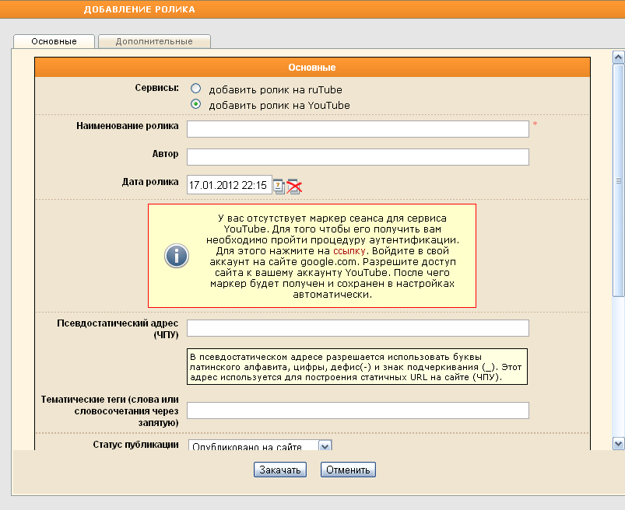
На закладке «Основные» в поле сервисы установите радиокнопку в положение, соответствующее площадке (веб-сайту), на которую будет добавлен видеоролик – ruTube или YouTube.

Нюансы добавления видеоролика на ruTube
Чтобы добавить ролик на ruTube, Вам необходимо быть зарегистрированным пользователем сайта rutube.ru, а также иметь так называемый «ключ партнера». Иначе в диалоговом окне добавления видеоролика будет отображаться сообщение об ошибке:
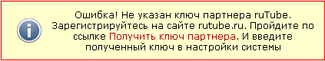
Для регистрации на сайте rutube.ru введите в строку адреса используемого Вами браузера: http://rutube.ru/register.html. На открывшейся странице заполните все поля, введите код с картинки, установите флажок в поле Я принимаю условия пользовательского соглашения и нажмите на кнопку Отправить. После того, как на Ваш электронный адрес, указанный при регистрации, придет письмо с активацией, пройдите по ссылке в письме, чтобы активировать созданную учетную запись.
Далее, для получения «ключа партнера» пройдите по адресу http://rutube.ru/partners/key.html. На открывшейся странице нажмите на кнопку Сгенерировать код:
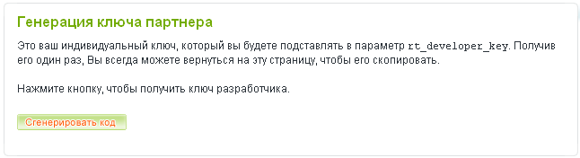
В открывшемся окошке будет отображен сгенерированный «ключ партнера», например:
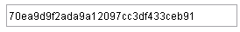
Скопируйте «ключ партнера» в буфер обмена.
Далее в CMS S.Builder зайдите в модуль «Настройки системы» (Меню разработчика –> Настройки доменов –> Настройки <имя Вашего сайта> –> Настройки). Перейдите на закладку «Модули», выберите поле Библиотека видеороликов:
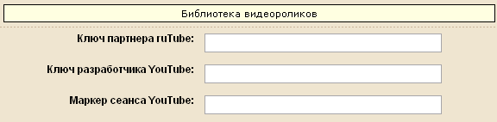
Введите полученный «ключ партнера» из буфера обмена в соответствующее поле и нажмите на кнопку Сохранить.

Для продолжения добавления видеоролика на сайт вернитесь в модуль «Библиотека видеороликов». В диалоговом окне Добавление ролика после установки радиокнопки в положение добавить ролик на ruTube откроется следующее поле:
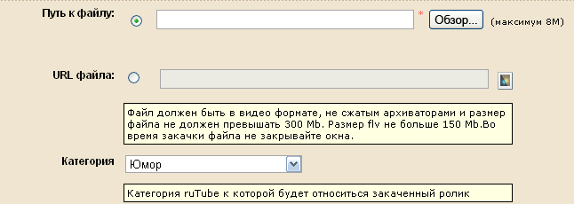
Установкой радиокнопки укажите, откуда будет закачиваться файл видеоролика – с жесткого диска компьютера (съемного носителя) или с сервера Системы.
Если файл расположен на жестком диске (съемном носителе), то нажмите на кнопку Обзор… справа от поля Путь к файлу и укажите точное местоположение файла.
Размер файла не должен превышать 8 Мб.

Дождитесь завершения загрузки файла на сервер.

Если файл расположен на сервере Системы, то установите радиокнопку в поле URL файла, после чего нажмите на кнопку и в открывшемся окне Управление файловой структурой сайта укажите точное местоположение файла.
Загружаемый файл должен быть в видеоформате, не должен быть сжат архиватором, а размер файла не должен превышать 300 Мб (в случае, если загружается файл формата .flv, то размер файла не должен превышать 150 Мб).

Из выпадающего списка Категория выберите категорию на сайте ruTube, в которую будет помещен загружаемый видеоролик.

Нюансы добавления видеоролика на YouTube
Чтобы добавить ролик на YouTube, Вам необходимо быть зарегистрированным пользователем сайта youtube.com или сайта google.com, а также иметь так называемый «маркер сеанса». Иначе в диалоговом окне добавления видеоролика будет отображаться сообщение об ошибке:
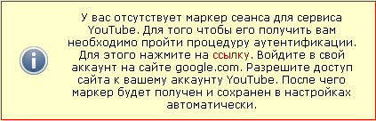
Для получения «маркера сеанса» пройдите по ссылке, указанной в сообщении об ошибке. На открывшейся странице авторизуйтесь, для чего введите свои имя пользователя, пароль доступа и нажмите на кнопку Войти. На следующей странице нажмите на кнопку Разрешить доступ:
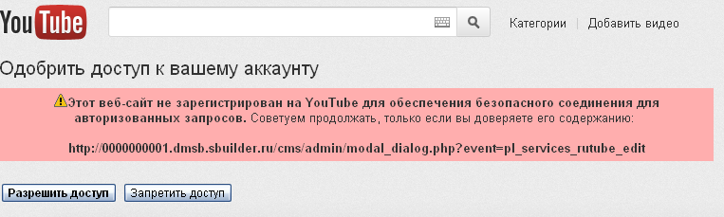
Появится сообщение вида:
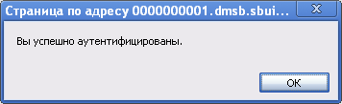
Нажмите на кнопку ОК.

Теперь необходимо получить «ключ разработчика». Для этого в диалоговом окне Добавление ролика после установки радиокнопки в положение добавить ролик на YouTube перейдите по ссылке Получить ключ разработчика в следующем сообщении об ошибке:
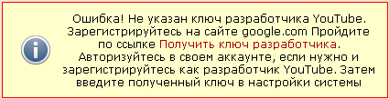
В открывшемся окне вновь авторизуйтесь, указав пароль доступа и нажав на кнопку Sign in.
Откроется форма Developer Registration, в которой заполните информацией все обязательные поля (они отмечены знаком *), установите флажок в поле I agree to the Terms of Service above и нажмите на кнопку Register.
На следующей странице задайте наименование и укажите адрес Вашего сайта. Нажмите на кнопку Save:
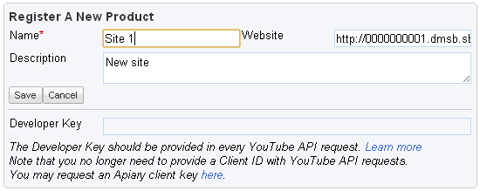
В поле Developer Key будет отображен сгенерированный «ключ разработчика», например:
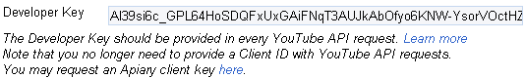
Скопируйте «ключ разработчика» в буфер обмена.
Далее в CMS S.Builder зайдите в модуль «Настройки системы» (Меню разработчика –> Настройки доменов –> Настройки <имя Вашего сайта> –> Настройки). Перейдите на закладку «Модули», выберите поле Библиотека видеороликов:
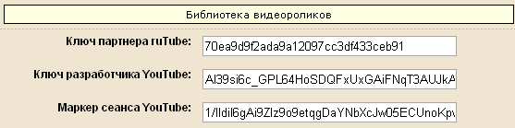
Вставьте полученный «ключ разработчика» из буфера обмена в соответствующее поле и нажмите на кнопку Сохранить.

Для продолжения добавления видеоролика на сайт вернитесь в модуль «Библиотека видеороликов». В диалоговом окне Добавление ролика после установки радиокнопки в положение добавить ролик на YouTube откроется следующее поле:
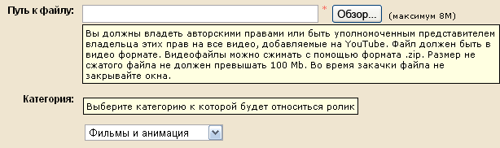
Нажмите на кнопку Обзор… справа от поля Путь к файлу и укажите точное местоположение файла на жестком диске компьютера или на съемном носителе.
Внимание!
Вы должны владеть авторскими правами или быть уполномоченным представителем владельца авторских прав на видео, добавляемое на YouTube.
Загружаемый файл должен быть в видеоформате, может быть сжат архиватором в формат .zip, а размер несжатого файла не должен превышать 100 Мб.

Дождитесь завершения загрузки файла на сервер.

Из выпадающего списка Категория выберите категорию на сайте YouTube, в которую будет помещен загружаемый видеоролик.

В поле Наименование ролика укажите название добавляемого видеоролика, а в поле Автор внесите имя или никнейм автора видеоролика.
Дата добавления видеоролика генерируется автоматически, но если ее необходимо изменить, воспользуйтесь встроенным календарем:
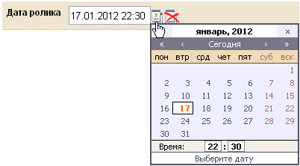
В поле Псевдостатический адрес (ЧПУ) введите удобный для восприятия человеком (а также поисковыми системами) веб-адрес добавляемого видеоролика.
Если псевдостатический адрес не был указан пользователем, то он будет сформирован автоматически из названия видеоролика.
Псевдостатический адрес может состоять из цифр, букв латинского алфавита, дефиса. Вместо пробелов используйте знак подчеркивания.

Введите ключевые слова, характеризующие видеоролик, в поле Тематические теги (слова или словосочетания через запятую).
Тематические теги будут использованы для составления облака тегов на сайте.

Далее, в поле Статус публикации выберите из выпадающего списка предполагаемый после сохранения статус публикации видеоролика на сайте:
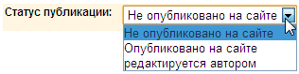
Поле Статус публикации будет присутствовать в диалоговом окне только в случае, если модуль «Цепочки публикаций» есть в приобретенном Вами лицензионном ключе Системы.
Если Вы хотите ограничить время публикации видеоролика на сайте, укажите интервал времени «с» и «по» в поле Публиковать в период, воспользовавшись встроенным календарем.
При необходимости добавьте комментарий о статусе публикации в соответствующее поле, а также установите флажки слева от имен тех пользователей Системы, которых следует уведомить о создании/смене статуса публикации видеоролика.
Подробнее о статусах публикаций и работе с ними см. в разделе «Цепочки публикаций».

Чтобы публиковать добавляемый видеоролик на сайте ruTube (YouTube), установите флажок в соответствующее поле в нижней части закладки «Основные».

Перейдите на закладку «Дополнительные»:
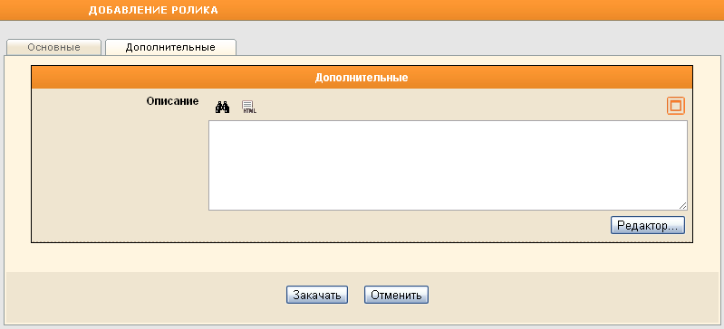
Обязательно введите в поле Описание текстовое пояснение к видеоролику.
При желании выделить в описании использованные теги цветом нажмите на кнопку . Кнопка сменится на , при помощи которой можно структурировать имеющийся HTML-код. Это означает, что для удобства восприятия кода слева от вложенных тегов добавятся пробелы, а теги будут выделены цветом. Например, следующий код
<div>
<span>test</span>
</div>
преобразуется в
<div>
<span>test</span>
</div>
Кнопка предназначена для развертывания текстового поля на все диалоговое окно Добавление ролика. Чтобы свернуть текстовое поле в начальное состояние, воспользуйтесь кнопкой .
Вы можете воспользоваться для удобства редактирования текста визуальным редактором, встроенным в Систему, нажав на кнопку :
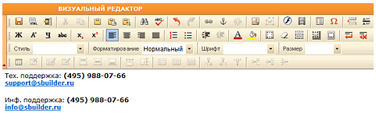
Описание функциональности визуального редактора см. в документе «Визуальный редактор».

По завершении процедуры добавления видеоролика нажмите на кнопку Закачать. Диалоговое окно закроется, видеоролик будет закачан на выбранную площадку и отобразится в списке видеороликов текущей категории. Если был выбран статус «Опубликовано на сайте», то видеоролик будет опубликован. В списке роликов текущей категории информация о добавленном видеоролике будет выглядеть следующим образом:
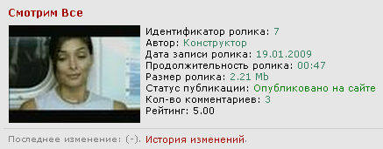

Импорт видеороликов
Для импорта на сайт видеороликов, ранее загруженных на сайт ruTube (YouTube), выберите категорию на панели разделов, затем щелкните правой кнопкой мыши в любом месте рабочей области окна. В контекстном меню выберите команду Импортировать ролики:
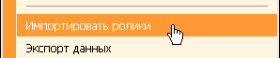
Откроется диалоговое окно Импорт роликов с ruTube:
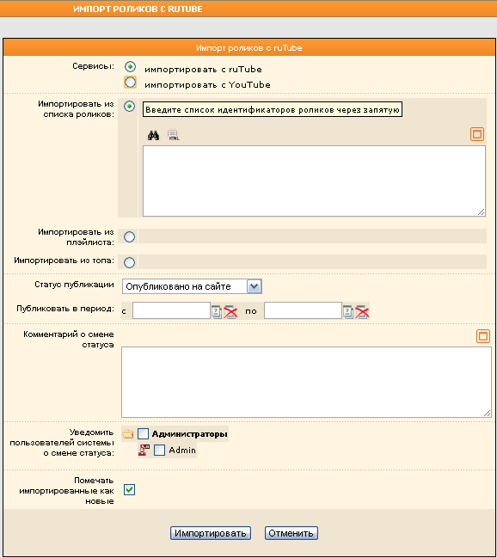

Импорт видеороликов с ruTube
В поле Сервисы установите радиокнопку в положение импортировать с ruTube.
В следующем поле установкой радиокнопки определите место, из которого будет производиться импорт видеороликов:
- из списка роликов:
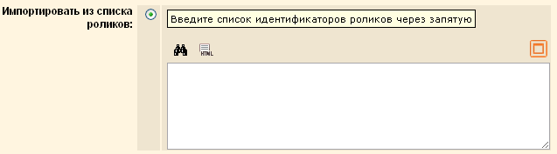
В открывшееся поле введите список идентификаторов роликов через запятую.
- из плейлиста:
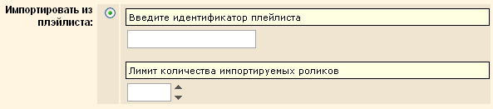
В верхнее поле введите идентификатор плейлиста, а в нижнем поле вручную или, используя стрелки , укажите лимит (максимальное количество) импортируемых роликов.
- из топа:
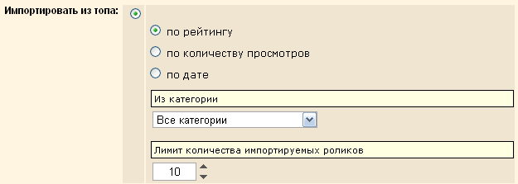
Установкой радиокнопки укажите, по какому критерию следует отбирать в топе видеоролики для импорта на сайт – по рейтингу, по количеству просмотров или по дате. Далее из выпадающего списка выберите категорию, из которой следует производить импорт. В нижнем поле вручную или, используя стрелки , укажите лимит (максимальное количество) импортируемых из топа роликов.

Далее, в поле Статус публикации выберите из выпадающего списка предполагаемый после сохранения статус публикации видеоролика на сайте:
Поле Статус публикации будет присутствовать в диалоговом окне только в случае, если модуль «Цепочки публикаций» есть в приобретенном Вами лицензионном ключе Системы.
Если Вы хотите ограничить время публикации видеоролика на сайте, укажите интервал времени «с» и «по» в поле Публиковать в период, воспользовавшись встроенным календарем.
При необходимости добавьте комментарий о статусе публикации в соответствующее поле, а также установите флажки слева от имен тех пользователей Системы, которых следует уведомить о создании/смене статуса публикации видеоролика.
Подробнее о статусах публикаций и работе с ними см. в разделе «Цепочки публикаций».

Чтобы пометить импортированные в Систему видеоролики как новые, установите флажок в соответствующее поле в нижней части диалогового окна.
Для завершения нажмите на кнопку Импортировать.

Импорт видеороликов с YouTube
В поле Сервисы установите радиокнопку в положение импортировать с YouTube.
В следующем поле установкой радиокнопки определите место, из которого будет производиться импорт видеороликов и/или другие критерии импорта:
- выбранная категория роликов:
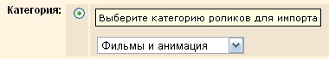
Из выпадающего списка выберите категорию, из которой следует производить импорт.
Вручную или используя стрелки в поле Импортировать ролики укажите номера роликов (с какого и по какой), которые необходимо импортировать из выбранной категории на сайт.
- из списков:
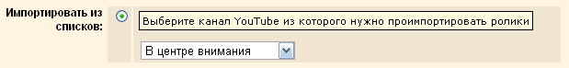
Из выпадающего списка выберите канал YouTube, из которого следует производить импорт видеороликов.
Вручную или используя стрелки в поле Импортировать ролики укажите номера роликов (с какого и по какой), которые необходимо импортировать из выбранного списка на сайт.
- из плейлиста:
Выберите плейлист из списка плейлистов для импорта роликов.
Вручную или используя стрелки в поле Импортировать ролики укажите номера роликов (с какого и по какой), которые необходимо импортировать из выбранного плейлиста на сайт.
- импорт ролика с конкретным идентификатором:
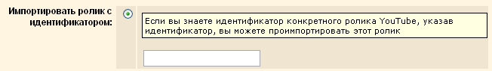
Если для необходимого видеоролика на YouTube Вам известен идентификатор, то укажите его в открывшемся поле.

Далее, в поле Статус публикации выберите из выпадающего списка предполагаемый после сохранения статус публикации видеоролика на сайте:
Поле Статус публикации будет присутствовать в диалоговом окне только в случае, если модуль «Цепочки публикаций» есть в приобретенном Вами лицензионном ключе Системы.
Если Вы хотите ограничить время публикации видеоролика на сайте, укажите интервал времени «с» и «по» в поле Публиковать в период, воспользовавшись встроенным календарем.
При необходимости добавьте комментарий о статусе публикации в соответствующее поле, а также установите флажки слева от имен тех пользователей Системы, которых следует уведомить о создании/смене статуса публикации видеоролика.
Подробнее о статусах публикаций и работе с ними см. в разделе «Цепочки публикаций».

Чтобы пометить импортированные в Систему видеоролики как новые, установите флажок в соответствующее поле в нижней части диалогового окна.
Для завершения нажмите на кнопку Импортировать.

Редактирование свойств видеоролика
Чтобы изменить свойства видеоролика щелкните по его наименованию левой кнопкой мыши или нажмите на название видеоролика правой кнопкой мыши и в открывшемся контекстном меню выберите команду Редактировать ролик:
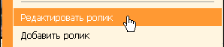
Откроется диалоговое окно Редактирование ролика вида:
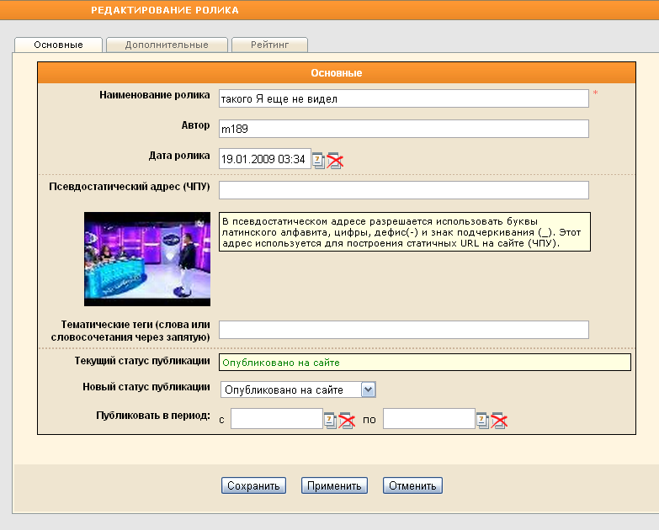
На закладке «Основные» внесите требуемые изменения (описание полей на закладке «Основные» см. в предыдущем разделе настоящего документа).
Перейдите на закладку «Дополнительные»:
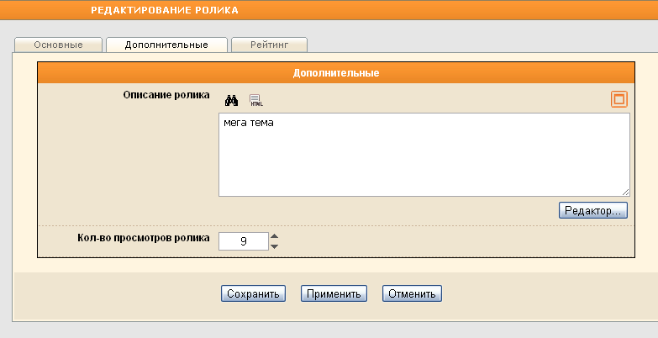
Отредактируйте, если это необходимо, описание ролика. Также при необходимости, используя стрелки , Вы можете изменить количество просмотров ролика на сайте.
Перейдите на закладку «Рейтинг»:
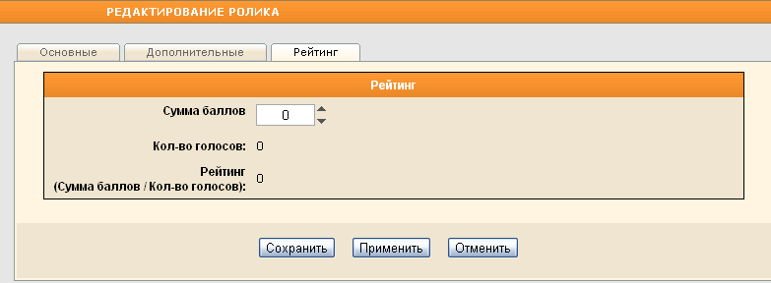
В поле Кол-во голосов будет выводиться количество пользователей сайта, проголосовавших за видеоролик, а в поле Рейтинг (Сумма баллов / Кол-во голосов) – соответственно вычисленный рейтинг видеоролика.
При необходимости, используя стрелки , Вы можете изменить сумму баллов, полученных этим видеороликом при голосовании на сайте.
При редактировании ранее сохраненного видеоролика в диалоговом окне Редактирование ролика будет расположена, кроме кнопок Сохранить и Отменить, также кнопка Применить, предназначенная для сохранения внесенных изменений без закрытия диалогового окна.

После внесения необходимых изменений для сохранения внесенных изменений и закрытия диалогового окна нажмите на кнопку Сохранить.

Копирование видеороликов
Чтобы создать копию видеоролика, щелкните по его наименованию правой кнопкой мыши. В открывшемся контекстном меню выберите команду Копировать ролик:
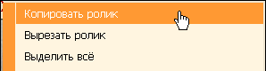
Далее на панели разделов щелкните правой кнопкой мыши по наименованию категории, в которую будет помещена копия видеоролика. В области отображения списка роликов вызовите контекстное меню и выберите команду Вставить ролики:
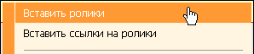
Чтобы выбрать для копирования несколько видеороликов из списка, щелкайте по их наименованиям, удерживая нажатой клавишу Ctrl. Чтобы скопировать все видеоролики в текущем разделе, щелкните правой кнопкой мыши в любом месте области отображения списка видеороликов. В контекстном меню выберите команду Выделить всё.
После выбора видеороликов выполните команду Копировать ролик и после выбора категории, в которую будут помещены копии видеороликов, – команду Вставить ролики.

Создание ссылки на видеоролик
Есть возможность поместить видеоролик в несколько категорий, не копируя, а посредством помещения ссылки на ролик во вторую (и последующие) категории.
Чтобы создать ссылку на видеоролик, щелкните правой кнопкой мыши по его наименованию. В контекстном меню выберите команду Копировать ролик:
Перейдите в раздел, в который требуется поместить ссылку на видеоролик. Вызовите контекстное меню в поле списка видеороликов и выберите команду Вставить ссылки на ролики:
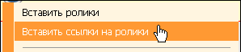
Чтобы выбрать несколько видеороликов из списка, щелкайте по их наименованиям, удерживая нажатой клавишу Ctrl. Чтобы выбрать все видеоролики из списка, в контекстном меню выберите команду Выделить всё.
После выбора видеороликов выполните команду Копировать ролик и после выбора категории, в которую будут помещены копии видеороликов, – команду Вставить ссылки на ролики.
Ссылка на видеоролик будет отмечена в поле с краткой информацией в нижнем левом углу знаком-ссылкой .

Перемещение видеороликов
Чтобы переместить видеоролик, щелкните по его наименованию правой кнопкой мыши. В открывшемся контекстном меню выберите команду Вырезать ролик:
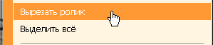
Далее на панели разделов щелкните правой кнопкой мыши по наименованию категории, в которую будет перемещен видеоролик. В области отображения списка видеороликов вызовите контекстное меню и выберите команду Вставить ролики:
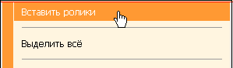
Чтобы выбрать для перемещения несколько видеороликов из списка, щелкайте по их наименованиям, удерживая нажатой клавишу Ctrl.Чтобы переместить все видеоролики из текущего раздела в другой щелкните правой кнопкой мыши в любом месте области отображения списка видеороликов. В контекстном меню выберите команду Выделить всё.
Затем выполните команду Вырезать ролик и после выбора категории, в которую будут перемещены видеоролики – команду Вставить ролики.

Удаление видеороликов
Для удаления видеоролика щелкните по его наименованию правой кнопкой мыши и в контекстном меню выберите команду Удалить:
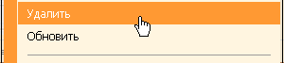
Появится запрос на подтверждение намерения:
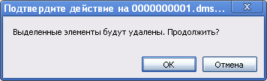
Для того чтобы продолжить, нажмите на кнопку ОК, при отказе от намерения удалить видеоролик – на кнопку Отмена.
Чтобы выбрать для удаления несколько видеороликов из списка, щелкайте по их наименованиям, удерживая нажатой клавишу Ctrl.Чтобы удалить в текущей категории сразу все видеоролики, щелкните правой кнопкой мыши в любом месте области отображения списка видеороликов. В контекстном меню выберите команду Выделить всё. После этого еще раз щелкните правой кнопкой мыши в любом месте области отображения списка видеороликов и в контекстном меню выберите команду Удалить.
Подтвердите намерение удалить видеоролики, нажав на кнопку ОК.

Обновление списка видеороликов
Для того чтобы увидеть видеоролики, добавленные другими пользователями, необходимо обновить список роликов в рабочем поле окна. Для этого щелкните правой кнопкой мыши в любом месте области отображения списка видеороликов, в появившемся контекстном меню выберите команду Обновить:
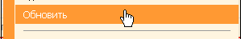

Просмотр/редактирование комментариев к видеоролику
Для просмотра комментариев, оставленных пользователями сайта по поводу видеоролика, вызовите контекстное меню нажатием правой кнопки по наименованию видеоролика и выберите команду Показать комментарии:
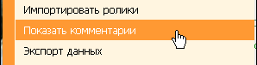
Также можно открыть список комментариев, нажав в кратком описании видеоролика на число-ссылку в поле Кол-во комментариев: n (где n – количество оставленных пользователями комментариев):
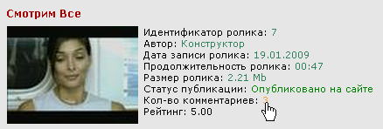
Комментарии, если они есть, будут показаны в открывшемся новом окне Библиотека видеороликов: [наименование видеоролика]:
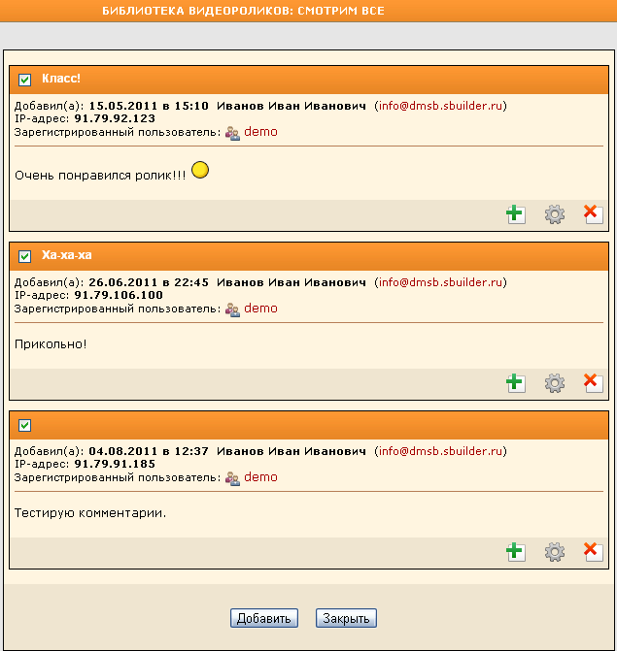
Чтобы отменить публикацию комментария на сайте, снимите флажок в поле слева от заголовка комментария.
Для ответа на комментарий нажмите на кнопку . Откроется окно Редактирование комментария, содержащее текст исходного комментария и имя пользователя, оставившего комментарий, в поле Текст:
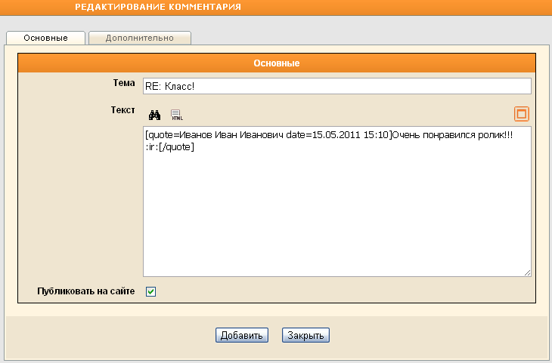
На закладке «Основные» отредактируйте, при необходимости, поле Тема. Ответ на комментарий введите непосредственно под цитатой в поле Текст. Чтобы сразу же опубликовать ответ на комментарий на сайте, установите флажок в поле Публиковать на сайте.
Перейдите на закладку «Дополнительно»:
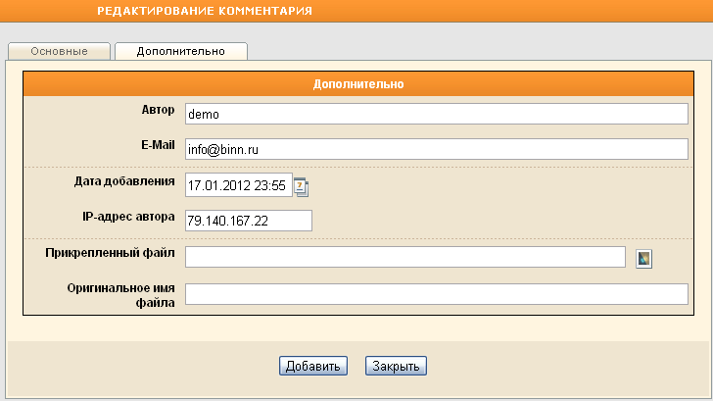
Введите и/или отредактируйте данные об авторе комментария.
В поле Дата добавления автоматически будет проставлены текущие дата и время. Для изменения даты и времени воспользуйтесь встроенным календарем, нажав на кнопку .
Чтобы прикрепить к комментарию файл, например, иллюстрирующее изображение, справа от поля Прикрепленный файл: нажмите на кнопку , затем в открывшемся окне Управление файловой структурой сайта выберите папку, в которой содержится искомый файл, щелкните по наименованию файла и нажмите на кнопку Выбрать.
При необходимости введите название прикрепленного файла в поле Оригинальное имя файла.
Для завершения добавления комментария на сайт нажмите на кнопку Добавить.

Чтобы редактировать комментарий нажмите на кнопку . Откроется окно Редактирование комментария, описанное выше.

Для удаления комментария нажмите на кнопку . Появится запрос на подтверждение намерения:
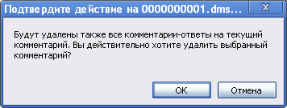
Внимание!
При удалении автоматически будут удалены все комментарии-ответы на выбранный комментарий.

Чаще всего комментарии к видеороликам оставляют пользователи сайта через специальную форму обратной связи, но существует также возможность добавлять комментарии и непосредственно через модуль «Библиотека видеороликов».
Для добавления нового комментария нажмите на кнопку Добавить в окне Библиотека видеороликов: [наименование видеоролика]. Откроется окно Редактирование комментария, работа с которым описана выше.

Поиск и сортировка видеороликов в списке
При просмотре списка видеороликов в выбранном разделе может возникнуть ситуация, требующая сортировки записей по какому-либо признаку. Чтобы отсортировать записи в списке, например, по наименованию, выберите команду Сортировать по Наименованию в контекстном меню, вызванном в поле отображения списка видеороликов:
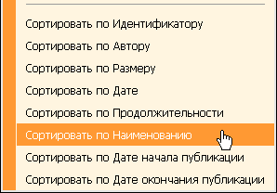
Аналогично можно сортировать записи по идентификатору, автору, размеру, дате, продолжительности, по дате начала публикации, по дате окончания публикации.
Чтобы на экране остались только видеоролики, соответствующие строго определенным условиям, нажмите на кнопку в верхней части окна. Заполните поля фильтра условиями, по которым требуется отсортировать видеоролики:
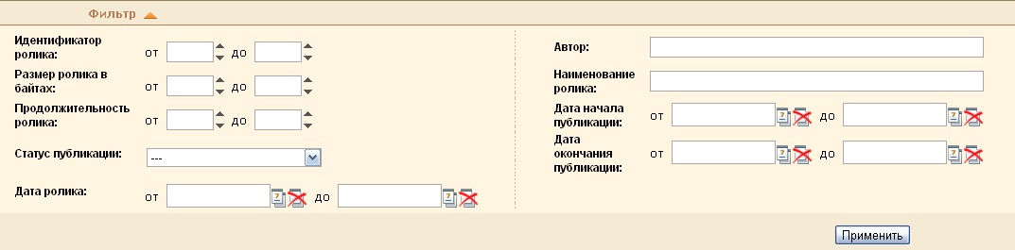
В строковых полях Автор и Наименование ролика поиск осуществляется также и по вхождению подстроки.

Нажмите на кнопку Применить.

